CLAFOUTI AUX CERISES

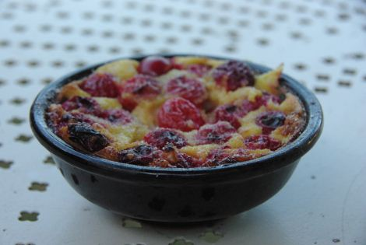
Ingrédients pour 1 moule de 22 cm :
100 g de farine
4 œufs
100 g de sucre
40 g de beurre
40 cl de lait
1 pincée de sel
750 g de cerises
• Préchauffez le four Th 6 (180°C).
• Dans un saladier, fouettez la farine, les œufs, le sucre et la pincée de sel. Incorporez petit à petit le lait et le beurre préalablement chauffé. On doit obtenir une pâte de la consistance d'une pâte à crêpes.
• Déposez les cerises au fond d'un plat et versez dessus l'appareil.
• Faites cuire au four pendant environ 40 minutes, à la sortie du four saupoudrez de sucre semoule et dégustez tiède ou froid.
PS : Pour la grande question des cerises vous faites comme vous voulez avec ou sans les noyaux !

